Лекция 3. Влияние излучения Солнца и других планет, собственных выделений КА

Излучение в космосе оказывает мощное влияние на состояние и работоспособность всех элементов космического аппарата. Наиболее значительным источником внешнего излучения является Солнце — звезда, испускающая широкий спектр электромагнитных волн и поток заряженных частиц. Солнечное электромагнитное излучение охватывает диапазон от ультрафиолета до инфракрасного, включая видимый свет. Это излучение оказывает термическое и фотохимическое воздействие на поверхности КА, вызывая нагрев, деградацию покрытий и материалов, старение компонентов.
Особую опасность представляет жесткое ультрафиолетовое излучение. Оно может нарушать химические связи в полимерных материалах, вызывать изменение оптических свойств стёкол и линз, а также способствовать ионизации молекул. Это приводит к пожелтению, хрупкости и потере прозрачности. Инфракрасная составляющая солнечного спектра отвечает за нагрев внешних поверхностей КА. При этом отсутствие атмосферы делает невозможным естественный теплообмен через конвекцию, поэтому накапливающееся тепло должно отводиться излучением или перераспределением.
Воздействие солнечного ветра, представляющего собой поток протонов, электронов и альфа-частиц, также крайне важно. Он вызывает накопление зарядов на поверхности и внутри КА, что может привести к электростатическим разрядам, нарушению работы бортовой электроники и даже выходу из строя отдельных блоков. В периоды солнечной активности, особенно при вспышках, плотность и энергия частиц резко возрастают. Это требует не только радиационной защиты, но и динамического управления режимами работы чувствительной аппаратуры, вплоть до временного отключения.

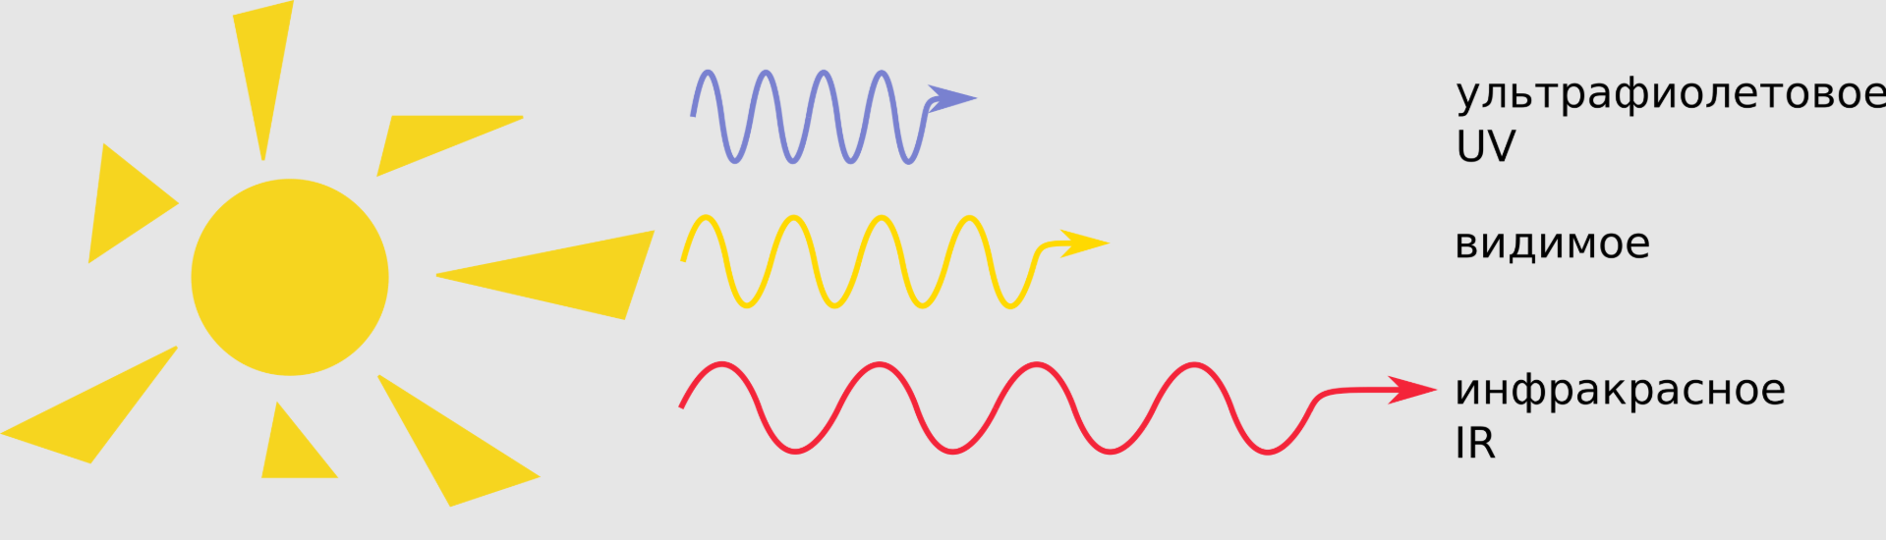
Рисунок 1. Лучи, излучающие от Солнца

Излучение Солнца влияет и на солнечные батареи, которые являются основным источником питания КА. Постепенное облучение ведет к деградации полупроводников, снижению эффективности преобразования энергии и уменьшению выходной мощности. Для оценки потерь используется понятие «деградационного коэффициента», который показывает снижение мощности солнечной панели во времени под действием космического излучения. Этот параметр учитывается при проектировании энергосистем. Помимо Солнца, определенное влияние оказывает отражённое и собственное излучение планет. Например, при полёте вблизи Земли аппарат подвергается воздействию альбедо — отраженного солнечного света от облаков, океанов и ледников, а также инфракрасного излучения от поверхности планеты.
Альбедо Земли может вызывать локальный перегрев компонентов, особенно если те не экранированы или обращены к планете. Для уменьшения эффекта применяется оптимальное расположение радиаторов и управление ориентацией КА. Инфракрасное излучение Земли особенно заметно при низких орбитах, где оно может способствовать неконтролируемому росту температуры, особенно при продолжительном пребывании на дневной стороне орбиты. Другие планеты также обладают собственным тепловым излучением, зависящим от их температуры и состава атмосферы. Например, Юпитер и Сатурн испускают значительное количество инфракрасного излучения, что учитывается при межпланетных миссиях.
В ряде случаев планеты могут создавать условия радиационного пояса — как, например, радиационные пояса Юпитера, содержащие интенсивные потоки электронов и ионов, представляющие опасность для электронной начинки КА. Кроме внешних излучений, необходимо учитывать и собственные тепловые выделения самого КА. Работа электроники, двигателей, аккумуляторов сопровождается выделением тепла, которое необходимо эффективно отводить.
Если внутреннее тепло не будет рассеяно или перераспределено, это может привести к локальному перегреву, нарушению температурного режима работы чувствительной аппаратуры и даже к аварийному отключению оборудования. Системы терморегулирования КА делятся на пассивные (тепловые трубы, изоляторы, зеркала) и активные (электронагреватели, радиаторы с насосами). Их задача — обеспечить стабильную температуру в допустимых пределах.
Распределение внутренних источников тепла по корпусу КА тщательно рассчитывается. Особенно это важно для зондов и станций с высокой энергонасыщенностью или мощными приборами, требующими охлаждения. Собственные выделения КА включают также парогазовые выбросы. Они возникают при испарении смазок, полимеров, при открытии газовых клапанов, а также при переходе систем в рабочий режим.
Такие выделения могут оседать на оптических поверхностях, снижая прозрачность линз, камер, солнечных сенсоров. Особенно уязвимы инфракрасные телескопы и спектрометры, чувствительные к загрязнению. Для предотвращения загрязнений применяются антиконденсационные покрытия, фильтры, вакуумная дегазация материалов на этапе производства, а также специальные процедуры «выпекания» перед запуском.
Еще один аспект собственных выделений — электромагнитные поля, создаваемые кабелями, переключателями и электроникой. Они могут влиять на чувствительные радиоприемники, антенны и навигационные датчики. Все источники тепла и излучения моделируются в специальных программах. Тепловой анализ проводится с учетом орбиты, ориентации КА, временных циклов, отражения от планет и солнечной активности.
Таким образом, влияние излучений Солнца, планет и самого аппарата носит комплексный характер. Их совокупное воздействие определяет необходимость точного моделирования, тщательного тестирования и грамотного проектирования всех узлов КА. Понимание этих факторов и грамотный инженерный подход позволяют обеспечить надежную работу аппарата на протяжении всей миссии, независимо от длительности и удаленности от Земли.

Вопросы для самоконтроля
- Как ультрафиолетовое излучение влияет на полимеры и оптику космического аппарата?
- Почему солнечный ветер опасен для электроники КА?
- Что такое альбедо планеты и как оно влияет на тепловой режим КА?
- Какие методы применяются для борьбы с собственными парогазовыми выделениями КА?
- В чем состоит задача системы терморегулирования космического аппарата?

